**Linux Archive 方式安装 Artifactory 集群**

**第一个节点安装：**

**1. 下载安装包**

1) 安装包下载地址：<https://jfrog.com/download-jfrog-platform/>

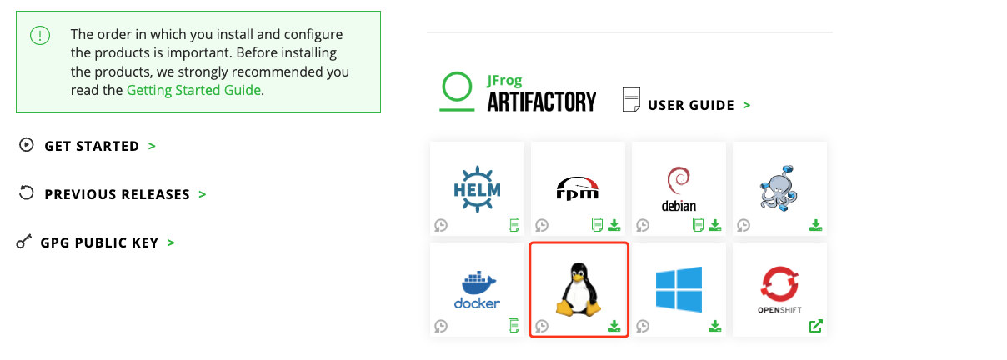

您可下载最新版或指定历史版本（建议安装最新版）。

2) 您也可在服务器上直接下载安装包，以 7.71.11 为例：

| $ wget https://releases.jfrog.io/artifactory/artifactory-pro/org/artifactory/pro/jfrog-artifactory-pro/7.71.11/jfrog-artifactory-pro-7.71.11-linux.tar.gz |
| --- |

**2. 创建安装目录，并解压安装包**

(安装路径以 /root/jfrog/ 为例)

| $ mkdir /root/jfrog  $ mv jfrog-artifactory-pro-7.71.11-linux.tar.gz /root/jfrog/  $ cd /root/jfrog  $ tar -xvf jfrog-artifactory-pro-7.71.11-linux.tar.gz  $ mv artifactory-pro-7.71.11 artifactory |
| --- |

**3.配置数据库**

(可选。以 MySQL 为例, 其他配置参考 [**《Artifactory 安装 - 数据库配置》**](https://www.jfrogchina.com/docs/artifactory-install-db/))

如当前没有数据库，通过如下语句创建：

| CREATE DATABASE artdb CHARACTER SET utf8 COLLATE utf8_bin;  CREATE USER 'artifactory'@'%' IDENTIFIED BY 'password';  GRANT ALL on artdb.* TO 'artifactory'@'%';  FLUSH PRIVILEGES; |
| --- |

下载 MySQL jdbc jar 包，并拷贝至 /root/jfrog/artifactory/var/bootstrap/artifactory/tomcat/lib/:

(下载地址：<https://dev.mysql.com/downloads/connector/j/>), 如：

| $ wget <https://downloads.mysql.com/archives/get/p/3/file/mysql-connector-java-8.0.13.tar.gz>  $ tar zxf mysql-connector-java-8.0.13.tar.gz  $ cp mysql-connector-java-8.0.13/mysql-connector-java-8.0.13.jar /root/jfrog/artifactory/var/bootstrap/artifactory/tomcat/lib/ |
| --- |

修改数据库配置：

编辑配置文件 /root/jfrog/artifactory/var/etc/system.yaml, 添加 database 部分，完整示例如下:

| configVersion: 1  shared:  node:  id: "art1"  ip: "192.168.56.13"  haEnabled: **true**  taskAffinity: **any**  database:  type: mysql  driver: com.mysql.jdbc.Driver  url: "jdbc:mysql://**192.168.56.13:3306**/**artdb**?characterEncoding=UTF-8&elideSetAutoCommits=true&useSSL=false"  username: **artifactory**  password: **password** |
| --- |

说明：

shared.node.id: 自定义，如 art1, art2…

shared.node.ip: 本机 IP, 如 192.168.56.13

shared.node.haEnabled: 用于集群配置，值为 true

shared.node.taskAffinity: 用于集群配置，默认所有节点均执行Artifactory应用内部任务

**4. 配置存储**

(可选。以 本地存储 为例, 如不配置，默认存储在安装目录 /root/jfrog/artifactory/var/data/artifactory/，其他存储方式请参考[**《Artifactory 安装 - 存储配置》**](https://www.jfrogchina.com/docs/artifactory-install/))

编辑配置文件 /root/jfrog/artifactory/var/etc/artifactory/binarystore.xml, 添加以下部分:

| <?xml version="1.0" encoding="UTF-8"?>  <config version="2">  <chain> <!--template="cluster-file-system"-->  <provider id="cache-fs" type="cache-fs">  <provider id="sharding-cluster" type="sharding-cluster">  <sub-provider id="state-aware" type="state-aware"/>  <dynamic-provider id="remote-fs" type="remote"/>  </provider>  </provider>  </chain>    <provider id="state-aware" type="state-aware">  <zone>local</zone>  <fileStoreDir>**/root/jfrog/artifactory/var/data/artifactory/filestore**</fileStoreDir>  </provider>    <!-- Shard dynamic remote provider configuration -->  <provider id="remote-fs" type="remote">  <zone>remote</zone>  </provider>    <provider id="sharding-cluster" type="sharding-cluster">  <readBehavior>crossNetworkStrategy</readBehavior>  <writeBehavior>crossNetworkStrategy</writeBehavior>  <redundancy>2</redundancy>  <lenientLimit>1</lenientLimit>  <property name="zones" value="local,remote"/>  </provider>    </config> |
| --- |

说明：

fileStoreDir: 二进制文件存储实际目录, 请根据实际路径进行配置

redundancy: 副本数，默认为 2。如集群 3 个节点，配置为 2，一份二进制文件将随机存储在其中 2 节点。

**5. 启动 Artifactory**

| /root/jfrog/artifactory/app/bin/artifactoryctl start |
| --- |

**6. 检查日志**

| tail -f /root/jfrog/artifactory/var/log/console.log |
| --- |

日志有如下输出，启动成功：

| ###############################################################  ### All services started successfully in 50.958 seconds ###  ############################################################### |
| --- |

**7. 访问页面**

<http://192.168.56.13:8082>

默认用户名密码: admin/password



提示：

进入页面后需填写 License，您可联系 JFrog 商务以获取。HA 环境每个节点需要单独的一个 License，如您部署 3 节点，登录页面后，您可添加 3 个 License，并继续部署其余节点。

**其他节点安装：**

**7. 创建安装目录**

参考步骤 1,2

**8. 配置数据库**

(参考步骤 2，与第一个节点连接同一个数据库)

注意 **id，ip** 各个节点应不同。id 如改为 art2, art3…, ip 改为本机 IP，如 192.168.56.14。

编辑配置文件 /root/jfrog/artifactory/var/etc/system.yaml, 添加 database 部分，完整示例如下:

| configVersion: 1  shared:  node:  id: "**art2**"  ip: "**192.168.56.14**"  haEnabled: true  taskAffinity: any  database:  type: mysql  driver: com.mysql.jdbc.Driver  url: "jdbc:mysql://**192.168.56.13:3306**/**artdb**?characterEncoding=UTF-8&elideSetAutoCommits=true&useSSL=false"  username: **artifactory**  password: **password** |
| --- |

**9. 配置存储**

无需配置，将自动同步 1 节点的配置。

注意，如单独配置了自定义路径，需在当前节点创建对应目录，如:

| $ mkdir -p /your_path/ |
| --- |

**11. 拷贝 master.key【重要】**

拷贝第一个节点的 $ARTIFACTORY_HOME/var/etc/security/master.key 到本节点的对应目录，如无目录需创建:

| $ mkdir -p /root/jfrog/artifactory/var/etc/security/  $ scp root@<1节点 ip>:/root/jfrog/artifactory/var/etc/security/master.key /root/jfrog/artifactory/var/etc/security/ |
| --- |

**12. 安装并启动**

参考步骤 5,6,7

节点安装完成。可按相同步骤继续安装其他节点。